**学习评价**

1.合起来有7朵花的是哪两盆花？下面说法正确的是（ ）。

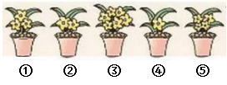

1. ①和② B. ③和④ C. ②和⑤

（答案：B）

2.能表示下图意思的算式是（ ）。

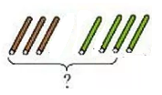

A.7－3=4 B.7－4=3 C.3+4=7

（答案：C）

3.能表示下图意思的算式是（ ）。

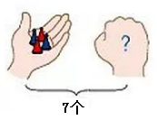

A.7－4=3 B. 7－3=4 C. 4+3=7

（答案：A）

4.可以用算式“6-4=2”来表示的选项是（ ）。

A.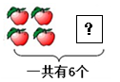 B.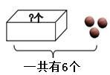 C. 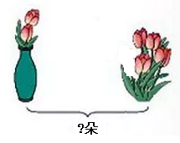

（答案：A）

5. 不能用加法来解决的问题是（ ）。

A. 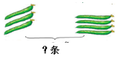 B. 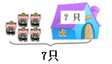 C. 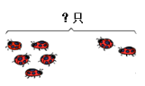

（答案：B）

6.不能用减法来解决的问题是（ ）。

A．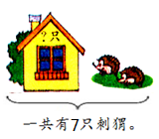 B. 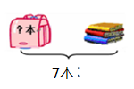 C. 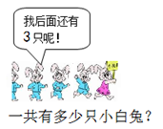

（答案：C）

7. 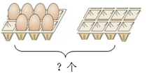能表示这幅图意思的算式是（ ）。

A. 7-0=7 B. 7+0=7 C.4+3=7

（答案：B）

8.要求“一共有多少把雨伞？”下面列式不正确的是（ ）。

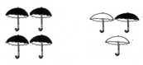

A. 小红：4+3=7（把） B.小兰：5+2=7（把） C.小强：6+1=7（把）

（答案：C）

9.“7-2=5”这个算式可以表示生活中的许多事情。三个同学分别画图表示了自己的想法。

你认为正确的是（ ）。

A. B. 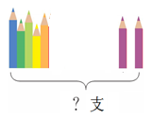 C.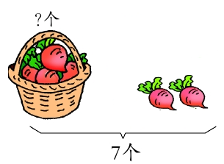

（答案：C）

10.根据下图，三个同学分别说出了自己的想法,说法正确的是（ ）。

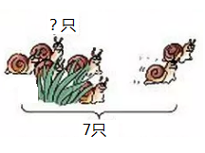



要求草丛里有几只蜗牛，就要从7只里面去掉走了的2只。



我用“7-5=2”这个算式来表示这道题的意思。



大括号表示求一共有多少。所以这道题我用加法来解决。

A. B. C.

（答案：C）